Prénom : ………………………… | Date : ………………………………………………..

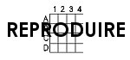 | Avec des quadrillages… (04)

- Reproduis les dessins suivants :

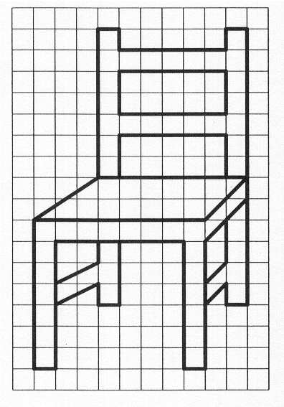 | 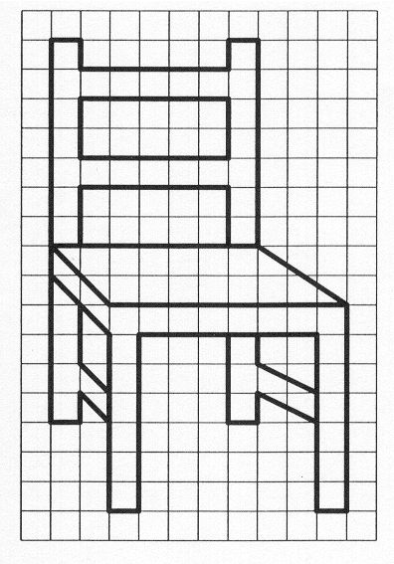

⇓ | ⇓

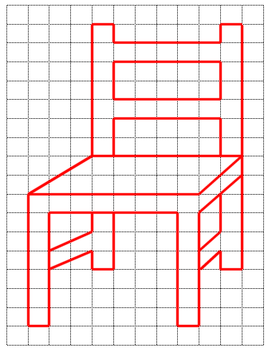 | 